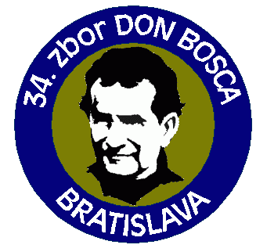
Slovenský skauting, 34. zbor DON BOSCA, Komárnická 2, 82103 Bratislava

Letný skautský tábor sa uskutoční v termíne: od 23.7. – 30.7.2016 pri obci Nová Lehota (okres Trnava).

Účastnícky poplatok: 70 € (2 súrodenci po 60€, 3 súrodenci po 50€).
Dieťa, ktoré ide na tábor, musí byť registrované! Ak nie je, platí sa: cena + 15€(registrácia)
Žiadame vás, aby ste deťom vybavili preukaz na bezplatnú prepravu vlakom.

Účastnícky poplatok (prípadne s registračným poplatkom) prosíme uhradiť na náš bežný účet alebo osobne radcovi družiny.
Poplatok prosíme uhradiť do 30.6.2016.
Názov účtu: 34.zbor Don Bosca
Číslo účtu: 2661 080 203
Kód banky: 1100
Variabilný symbol: prosím, uveďte dátum narodenia dieťaťa
Správa pre prijímateľa: prosím, uveďte meno a priezvisko dieťaťa.

Pre informácie o tábore môžete kontaktovať vodcu tábora:

Jakub Jasenovec – jjasenovec@gmail.com, 0902 671 867
alebo si pozrite stránku www.34zbor.sk, kde nájdete včas všetky tlačivá aj informácie k táboru. Môžete tiež osobne osloviť radcov jednotlivých družín.

TU ODSTRIHNÚŤ

NÁVRATKA

Záväzne prihlasujem svojho syna – dcéru do letného skautského tábora – Nová Lehota 2016.

Meno a priezvisko: .....................................................................................................................

Dátum narodenia: ......................................................

Adresa: ......................................................................................................................................

Tel. číslo na rodičov: ...................................................

Email na rodičov: ........................................................

Číslo preukazu ZSSK: ..............................................

V ...................................... dňa:.......................

............................... podpis rodiča

Vyplnenú návratku prosíme odovzdať do 30.6.2016 osobne alebo poslať mailom a podpísanú priniesť pri odchode na tábor.

